Rappels de produits depuis le début de l’année

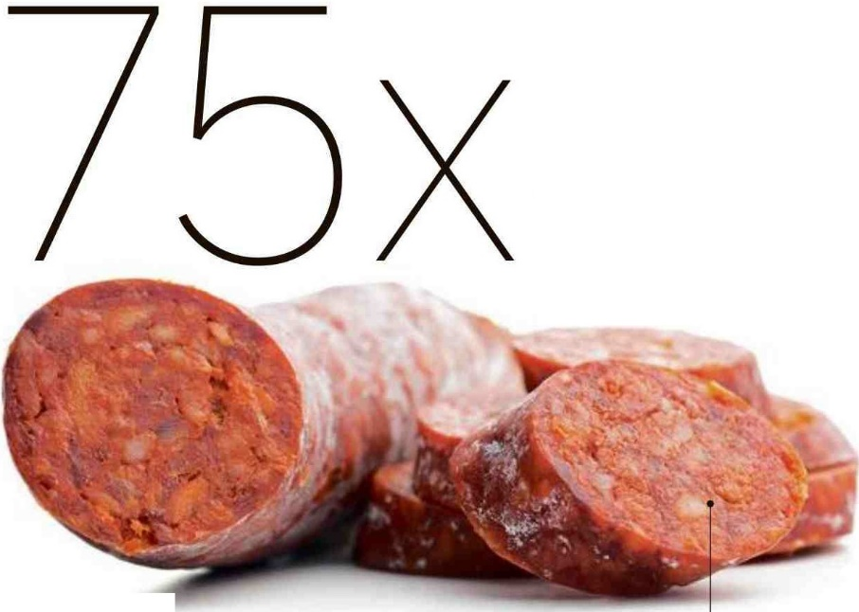
Salmonelle

75 rappels de produits en Belgique depuis le
1er janvier 2018.
24 en raison d’une contamination (potentielle) à la salmonelle. Il s’agit généralement de produit d’origine animale : poulet, saucisson, fromage.
24x

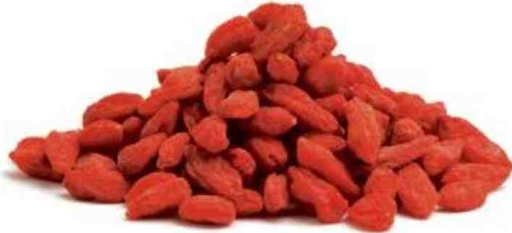
Substances nocives

18x
18 produits rappelés car ils contenaient des substances nocives (ou en présentaient une teneur trop élevée). Dans 5 cas, des baies de goji contenaient trop de pesticides, de nicotine ou de carbofuran.

Morceaux de verre, de métal ou de plastique
llx

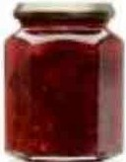
11 produits rappelés parce qu’ils contenaient des morceaux de verre, de métal ou de plastique : éclairs, bouteilles de bière, confiture.

5x

Assiettes en mélamine
Par 5 fois, des assiettes en mélamine ont été rappelées, car cette substance risquait de contaminer les aliments.

Bactérie listeria
3_{X}

À 3 occasions, des produits ont été rappelés parce que possiblement infectés par la listeria ; dans deux cas, il s’agissait de produits Greenyard.

Autres motifs de rappel : contamination par d’autres bactéries, bouchon de bouteille menaçant de se transformer en projectile, composition du produit non conforme à la législation ou informations erronées sur l’emballage.

